
Cvičenia na rozvoj čítania: rozlišovanie znakov

Značky ti pomôžu odhaliť názvy rastlín. Napíš ich.

P | P | O | L | E | N | I | S | K | N | I | L | V | E | E | C | C
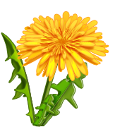 | 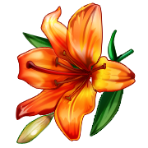

_______________________ _______________________

S | S | E | K | D | O | M | O | R | K | O | C | R | E | Á | S | Ľ | K | A
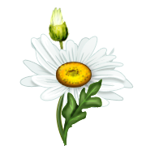 | 

_______________________ _______________________

Ľ | S | U | B | L | O | N | V | E | Č | N | N | Í | I | C | K | A
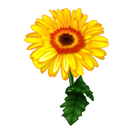 | 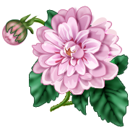

_______________________ _______________________

N | Ď | A | E | T | V | ä | E | L | D | Z | I | A | N | A


 

